МИНИСТЕРСТВО ПРОСВЕЩЕНИЯ РОССИЙСКОЙ ФЕДЕРАЦИИ
‌Министерство образования Забайкальского края‌‌
‌КУО МР «г. Краснокаменск и Краснокаменский район»
МАОУ «СОШ №5»

РАБОЧАЯ ПРОГРАММА
учебного курса
дополнительное образование
«Основы Каракури. Инженерное мышление.
Основы лазерных технологий»
для обучающихся 5 «А» класса

Разработал учитель труда
Фомичёв Александр Викторович.

г. Краснокаменск‌ 2024 г‌​.
ПОЯСНИТЕЛЬНАЯ ЗАПИСКА

Данный учебный курс знакомит обучающихся с инженерным подходом и принципами простой механики, которые лежат в основе «каракури».
Каракури (с япон. – механизм) – это механические устройства для упрощения трудоемких операций и устранения потерь. Внедрение таких устройств на производстве способствует увеличению производительности работ, снижению трудоемкости процессов и вероятности возникновения брака. Устройства каракури предполагают использование принципов механики и не предполагают использование электроэнергии, поскольку любые электрические изделия требуют определенных требований по их эксплуатации (наличия специальных коммуникаций и обеспечения их обслуживания). Основная суть применения метода «каракури»: простота эксплуатации и ремонта. На части российских предприятий к устройствам каракури относят средства оснастки, в которых используются физические принципы работы и комплекс базовых механизмов. Компетенция «Инженерное мышление. Каракури» входит в список компетенций отраслевого чемпионата профессионального мастерства «AtomSkills».
Программа учебного курса «Основы инженерного мышления. Каракури» разработан для обучающихся 5-го класса.
ЦЕЛЬ ПРОГРАММЫ
Формирование основ инженерного мышления и гибких навыков (софтскиллс) средствами каракури – тренажером инженерного мышления, который в свою очередь позволяет обучающимся творчески подойти к решению технических задач практическими способами.
ЗАДАЧИ ПРОГРАММЫ
- Формирование и развитие навыков инженерного мышления;
- Формирование навыков использования ручных инструментов;
- Изучение базовых механизмов каракури (БМК) и основ их конструирования;
- Овладение навыками конструирования и моделирования;
- Развитие навыков самоорганизации и командной работы;
- Развитие навыков проектной и исследовательской деятельности.
В рамках курса в 5-м классе учащиеся изучают естественные законы физики и простые законы механики, основные механизмы каракури, а также применение этих знаний в практической деятельности, что является одним из способов формирования основ инженерного мышления.
Основным методом формирования основ инженерного мышления в рамках разработанной рабочей программы является кейс-метод. Разработанные кейсы имеют различные уровни сложности. Кейсы разработаны таким образом, что позволяет учителю выбрать необходимые для использования в учебном процессе в соответствии с уровнем подготовки учащихся и имеющегося объема учебного времени.
Разработанные кейсы могут использоваться учителем и в 6-8-х классах в соответствии с планируемыми результатами освоения предмета «Технология» и материально-техническим обеспечением кабинетов (мастерских) для выполнения практических работ и проектной деятельности.
Курс может реализовываться на базе других образовательных организаций, имеющих необходимое материально-техническое обеспечение, например организаций дополнительного образования, на основе заключенного договора о сетевом взаимодействии.
Реализация курса может происходить с использованием разработанного комплекта «Каракутор», включающего в себя готовые чертежи базовых механизмов, деталей и моделей для 3D-печати.
Итоговой формой контроля по курсу является защита группового (командного) проекта.
По основам лазерных технологий курс представляет –
Ознакомиться с историей возникновения лазера;
Ознакомление с устройством лазерного станка;
Ознакомление с работой на лазерном станке;
Работа с различными материалами на лазерном станке;
Выбор скорости и питания при гравировке и резке;
Создавать собственные рисунки модели изделия проекты;
Научиться творчески мыслить конструировать моделировать;

Работать индивидуально и коллективно.
По основам 3D технологиям курс представляет-
1.Узнать, что такое 3D-принтеры и понять, как происходит -принтеры и понять,
как происходит 3D-печать.
2.Рассмотреть виды 3D-принтеров и узнать сферы их использования.
3.Познакомиться с программами 3D-моделирования.
Личностные результаты:
- готовность к активному участию в обсуждении общественно значимых и этических проблем, связанных с современными технологиями, в особенности технологиями четвёртой промышленной революции; осознание важности морально-этических принципов в деятельности, связанной с реализацией технологий; освоение социальных норм и правил поведения, роли и формы социальной жизни в группах и сообществах, включая взрослые и социальные сообщества;
- осознание ценности науки как фундамента технологий; развитие интереса к исследовательской деятельности, реализации на практике достижений науки;
- осознание ценности безопасного образа жизни в современном технологическом мире, важности правил безопасной работы с инструментами;
- уважение к труду, трудящимся, результатам труда (своего и других людей);
- ориентация на трудовую деятельность, получение профессии, личностное самовыражение в продуктивном, нравственно достойном труде в российском обществе;
- готовность к активному участию в решении возникающих практических трудовых дел, задач технологической и социальной направленности, способность инициировать, планировать и самостоятельно выполнять такого рода деятельность;
- умение видеть проблемы в привычной работе и задачах (развитие критического мышления), способность сформировать предложение по их устранению;
- бережливое отношение к имеющимся ресурсам, рациональное использование доступных материалов и временных ресурсов;
- воспитание бережного отношения к окружающей среде, понимание необходимости соблюдения баланса между природой и техносферой.
Метапредметные результаты:
Базовые логические действия:
- выявлять и характеризовать существенные признаки природных и рукотворных объектов;
- выявлять причинно-следственные связи при изучении природных явлений и процессов, а также процессов, происходящих в техносфере;
- самостоятельно выбирать способ решения поставленной задачи, используя для этого необходимые материалы, инструменты и технологии.
Базовые исследовательские действия:
- использовать вопросы как исследовательский инструмент познания;
- овладевать навыками измерения величин с помощью измерительных инструментов, оценивать погрешность измерения, уметь осуществлять арифметические действия с приближёнными величинами;
- строить и оценивать модели объектов, явлений и процессов;
- уметь создавать, применять и преобразовывать знаки и символы, модели и схемы для решения учебных и познавательных задач;
- уметь оценивать правильность выполнения учебной задачи, собственные возможности её решения; прогнозировать поведение технической системы, в том числе с учётом синергетических эффектов.

Овладение универсальными учебными регулятивными действиями:
- уметь самостоятельно определять цели и планировать пути их достижения, в том числе альтернативные, осознанно выбирать наиболее эффективные способы решения учебных и познавательных задач; уметь соотносить свои действия с планируемыми результатами, осуществлять контроль своей деятельности в процессе достижения результата, определять способы действий в рамках предложенных условий и требований, корректировать свои действия в соответствии с изменяющейся ситуацией; делать выбор и брать ответственность за решение.
- давать адекватную оценку ситуации и предлагать план её изменения; объяснять причины достижения (недостижения) результатов преобразовательной деятельности; вносить необходимые коррективы в деятельность по решению задачи или по осуществлению проекта; оценивать соответствие результата цели и условиям и при необходимости корректировать цель и процесс её достижения.
- признавать своё право на ошибку при решении задач или при реализации проекта, такое же право другого на подобные ошибки.
Овладение универсальными коммуникативными действиями:
- общение в ходе обсуждения учебного материала, планирования и осуществления учебного проекта; в рамках публичного представления результатов проектной деятельности; в ходе общения с представителями других культур, в частности в социальных сетях.
- понимать и использовать преимущества командной работы при реализации учебного проекта;
- владеть навыками отстаивания своей точки зрения, используя при этом законы логики;
- уметь распознавать не корректную аргументацию.
Предметные результаты:
- организовывать рабочее место в соответствии с изучаемой технологией;
- соблюдать правила безопасного использования ручных и электрифицированных инструментов и оборудования;
- грамотно и осознанно выполнять технологические операции в соответствии изучаемой технологией;
- называть и характеризовать машины и механизмы;
- конструировать, оценивать и использовать модели в познавательной и практической деятельности;
- разрабатывать несложную технологическую, конструкторскую документацию для выполнения творческих проектных задач;
- решать простые изобретательские, конструкторские и технологические задачи в процессе изготовления изделий из различных материалов;
- предлагать варианты усовершенствования конструкций;
- выбирать материалы для изготовления изделий с учётом их свойств, технологий обработки, инструментов и приспособлений;
- выполнять простые ручные операции (разметка, распиливание, строгание, сверление) по обработке изделий.

УЧЕБНЫЙ ПЛАН
№п/п | Раздел программы | Теория | Практика | Всегочасов | Формы аттестации/контроля
1 | Модуль 1. Введение в инженерную деятельность | 6 | 11 | 17 | Беседа
2 | Модуль 2. Введение в лазерные технологии | 2 | 7 | 9 | Демонстрация решений кейса
3 | Модуль3.Введение в аддитивные технологии и трехмерное компьютерное моделирование | 2 | 6 | 8 | Демонстрация решений кейса
 | Итого | 10 | 24 | 34

ПОУРОЧНОЕ ТЕМАТИЧЕСКОЕ ПЛАНИРОВАНИЕ
 | №п/п |  |  | Название раздела, темы |  | Количество часов |  |  |  |  |  |  |  |  | Формы аттестации/контроля
 |  |  |  |  |  | Всего |  | Теория |  |  |  |  | Прак  тика
Модуль1.Введениевинженернуюдеятельность
1. |  |  | Введение в инженерное дело. Техника безопасности при работе с различным  оборудованием. |  | 1 |  |  |  | 1 |  |  | - |  |  |  | Участие вобсуждении
2 |  |  | История каракури. Современные устройства . |  | 2 |  |  |  | 1 |  |  | 1
3 |  |  | Базовые механизмы каракури. |  | 2 |  |  |  |  |  |  | 2
4 |  |  | Конструирование и моделирование базовых механизмов каракури. |  | 2 |  |  |  |  |  |  | 2
5 |  |  | Проектная деятельность по решению задач с помощью метода каракури. |  | 2 |  |  |  | 2
6 |  |  | Проектная деятельность. |  | 2 |  |  |  | 2
7 |  | Создание проекта. |  |  | 2 |  |  |  |  |  |  | 2
8 |  | Создание проекта. |  |  | 2 |  |  |  |  |  |  | 2
9 |  | Защита проекта. |  |  | 2 |  |  |  | 2
Модуль2.Введение в лазерные технологии.
10 |  | Введение. Устройство лазерного станка. |  |  |  | 1 |  |  |  | 1
11 |  | Виды различных материалов. |  |  |  | 1 |  |  |  | 1
12 |  | Работа с различными материалами |  |  |  | 1 |  |  |  |  |  | 1 |  |  |  | Практикум
13 |  | Гравировка. Выбор питания и скорости. |  |  |  | 1 |  |  |  |  |  | 1 |  |  |  | Практикум
14 |  | Резка. Выбор питания и скорости. |  |  |  | 1 |  |  |  |  |  | 1
15 |  | Способы создания объектов. |  |  |  | 1 |  |  |  |  |  | 1
16 |  | Программы для создания моделей. |  |  |  | 1 |  |  |  |  |  | 1 |  |  |  | Практикум
17 |  | Программы для создания моделей. |  |  |  | 1 |  |  |  |  |  | 1
18 |  | Программы для создания моделей. |  |  |  | 1 |  |  |  |  |  | 1
Модуль3. Введение в аддитивные технологии и трехмерное компьютерное моделирование.
19 |  | Трехмерное моделирование. Программы для  Создания 3D-моделей. |  |  |  |  | 1 |  |  |  | 1 |  |  |  |  |  | Практикум
20 |  | Способы создания объектов: выдавливание,  вращение |  |  |  |  | 1 |  |  |  |  |  |  | 1 |  |  | Практикум
21 |  | Проектирование. |  |  |  |  | 1 |  |  |  | 1
22 |  | Выбор задачи и изготовление проекта. |  |  |  |  | 1 |  |  |  |  |  |  | 1
23 |  | Изготовление проекта. |  |  |  |  | 3 |  |  |  |  |  |  | 3
24 |  | Защита проекта. |  |  |  |  | 1 |  |  |  |  |  |  | 1
 |  | Итого |  |  |  |  | 34 |  |  |  | 10 |  |  | 24

МАТЕРИАЛЬНО-ТЕХНИЧЕСКОЕ ОБЕСПЕЧЕНИЕ
Реализация модуля возможна при соблюдении следующих условий:
- При помощи набора «Каракутор», который можно использовать как альтернативу традиционному набору инструментов и расходных материалов приреализация практической части модуля «Технологии обработки материалов и пищевых продуктов» в части технологии обработки конструкционных материалов.
Данный набор разработан для организации практических занятий и является универсальным. В программе представлен минимальный набор деталей, педагог может дополнить набор необходимыми деталями исходя из практической надобности. Многие элементы набора могут быть заменены на аналоги исходя из реальных возможностей и условий реализации программы. При проработке кейсов набор может расширяться, исходя из потребностей конструктивных решений обучающихся. Набор совместим с конструктором для уроков труда (наборы №1, №2).

- При помощи традиционного набора инструментов и расходных материалов, необходимых для конструирования базовых механизмов и устройств каракури.
Номенклатура по расходным материалам, инструментам и принадлежностям содержится в Приложениях к программе курса.

ИНФОРМАЦИОННОЕ ОБЕСПЕЧЕНИЕ
Учебная литература:
- Технология. Глозман Е.С., Кожина О.А., Хотунцев Ю.Л. и др. 5 класс. М.: Издательство «Просвещение», 2023.
- Технология. Глозман Е.С., Кожина О.А., Хотунцев Ю.Л. и др. 6 класс. М.: Издательство «Просвещение», 2023.
- Технология. Глозман Е.С., Кожина О.А., Хотунцев Ю.Л. и др. 7 класс. М.: Издательство «Просвещение», 2023.

Дополнительные источники:
- Вестник каракури. Инженерное мышление – сборники материалов по обучению, применению и обсуждению возможностей развития каракури как способа инженерного мышления / Корпоративная Академия «Росатом». https://rosatom-academy.ru/media/poleznye-materiali/
- https://vk.com/prokarakuri- страница разработчиков комплекта деталей для реализации рабочей программы по модулю «Основы инженерного мышления. Каракури»

Электронные источники:
№ п/п | Название электронного ресурса |  |  |  | Описание |  | Ссылка
1. | Что такое каракури? |  |  |  | Юрий Егоров, руководитель проекта «Инженерное мышление. Каракури» Корпоративной Академии Росатома рассказывает, что такое каракури, приводит примеры оптимизации процессов с использованием устройств каракури. Рассказывает о принципах базовой механики и 8 базовых механизмов каракури. |  | https://www.youtube.com/watch?v=bvuLYYSm9Xw
2. |  | Примеры применения каракури |  |  |  | Видео материалы с примерами устройств каракури на предприятиях Росатома и Тойоты |  | https://disk.yandex.ru/d/hTUGOvuXJSKw1g
3 |  | Каракури. Истории оптимизации |  |  |  | В материалах рассказывается о базовых понятиях Каракури, его внедрении, представлены примеры оптимизации на производстве |  | https://rosatom-academy.ru/media/poleznye-materiali/vestnik-karakuri-istori-optimizatsii/
4 |  | Использование Каракури Кайдзен на заводах Тойота |  |  |  | Примеры применения каракури кайдзен на автомобильных заводах Тойоты |  | https://www.youtube.com/watch?v=R6s0RziTmjE
5. |  |  | История 1. Как механические куклы роботов победили | Вы узнаете:  - что такое каракури  - как каракури победили роботов  - чем каракури отличается от машины Голдберга  - как каракури развивают инженерное мышление |  |  |  |  | https://www.youtube.com/watch?v=KCcCRW6-e7Q
6. |  |  | История 2. Как простые устройства решают сложные задачи | В этом видео рассматриваются четыре производственных кейса по оптимизации процессов с помощью устройств каракури.  Вы узнаете, как на предприятиях ГК «Росатом» с помощью каракури:  - взвешивают трубу без помощи рук;  - поднимают 100-килограммовую крышку без посторонней помощи;  - перемещают тяжелые бидоны и устанавливают их ниже уровня пола;  - переворачивают длинномерные объекты на одной из атомных станций. |  |  |  |  | https://www.youtube.com/watch?v=jkpapp1fd5Y
7. |  |  | История 3. Разбираем каракури | В этом видео изучаются 8 базовых механизмов каракури.  Вы узнаете, что общего между:  - краном и троллейбусом;  - шарманкой и сиденьем велосипеда  - «журавлём» и ножницами. |  |  |  |  | https://www.youtube.com/watch?v=KRbFdWUE85Q
8. |  |  | История 4. Собираем каракури. | В этом ролике решается задача по оптимизации производства с помощью базовых механизмов каракури |  |  |  |  | https://www.youtube.com/watch?v=vJH6EGZnO_8

Приложение 1.

Тест «История каракури и современные примеры использования»

1. Откуда пришло название каракури?
а. Китай
б. Япония
в. Македония
г. Уганда

2. Какие предметы изначально называли словом каракури? Ответ:
а. механических кукол, призванных развлекать гостей во время празднеств.
б. шестерни
в. чай
г. губозакатывательная машинка

3. Что подразумевалось под каракури в 90-е годы?
а. устройства для упрощения трудоемких операций и устранения потерь, работающие на использовании гравитации и простейшей механики.
б. устройства для усложнения трудоемких процессов и устранения потерь, работающие на использовании гравитации и простейшей механики.
в. устройства для замены человека на механизм
г. устройства для мобильных игр

4. В каком году было внедрено первое устройство каракури в России?
а. 1 век до нашей эры
б. в 2033 году
в. в 1990 году.
г. в 2018 году.

5. Какие законы применяются для перемещения механизмов?
Ответ: для перемещения объектов с помощью устройств каракури вместо внешних источников питания применяются естественные законы физики и механики (сила тяжести, инерции, скольжения, натяжения, принцип рычага, вала, шкива и зубчатого колеса).

6. Какой метод не используется в каракури?
а. Блочный механизм
б. Механизм с нитью
в. Передаточные механизмы
г. Телепорт

7. На рисунках изображены базовые механизмы. Назовите их
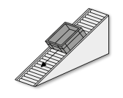 | 1
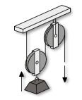 | 2
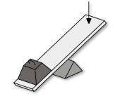 | 3
 | 4
- Гравитационный механизм
- Блочный механизм
- Рычажный механизм
- Передаточный механизм

8. Назовите вид механизма, который использует вес изделия для выполнения действия
- Рычажный механизм
- Гравитационный механизм
- Блочный механизм
- Кулачковый механизм
9. Какие механизмы применяются в устройстве каракури для уменьшения или поддержания нужного усилия:
- Блочный механизм
- Механизм с нитью
- Рычажный механизм
- Механизм с пружиной
10. Какие еще законы и принципы применяются в механизмах?
_________________________________________________________________
_________________________________________________________________
_________________________________________________________________
_________________________________________________________________
11. Представьте, мы находимся на производственном предприятии и обнаруживаем неэффективный процесс. Придумайте механизм, который облегчит работу сотрудникам предприятия. На обороте листа зарисуйте эскиз механизма, напишите, как он устроен, назначение, принцип действия, характеристики. После этого выступите с докладом перед классом.

Практические работы

Практическая работа № 1. Возвращение груза.
Задание:
С высоты Н = 400 мм из точки А по желобам спускается шар. Сделать так, чтобы шар, достигнув нижней точки В, вернулся в исходную точку А (см. Рис 1).
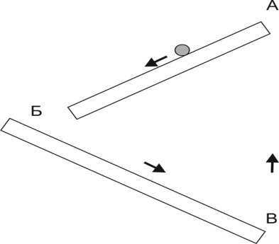
Рис. 1. Маршрут шара в задании 1.

Материалы для выполнения задания.
Детали набора «Возвращение груза»:
1. Блок стеновой 50 шт.;
2. Блок – 2 шт.;
3. Штырь длинный – 20 шт.;
4. Штырь короткий – 200 шт.;
5. Подшипник – 20 шт.;
6. Шайба – 20 шт.;
7. Шнур – 1м.;
8. Ведро – 1шт.;
9. Шарик стальной 7мм – 50 шт.;
10. Люлька – 1шт.;
11. Зажим – 8 шт.;
12. Зажим поворотный – 8 шт.;
13. Линейка деревянная 30 см – 2 шт.;
14. Линейка деревянная 40 см – 2 шт.

Практическая работа № 2. Подъем груза.
Задание:
На высоте H = 400 мм находится запас стальных шариков. На отметке 0 мм находится ведро с водой. Необходимо поднять ведро с водой на высоту М = 100 мм, предварительно вычислив, какое минимальное количество стальных шариков для этого понадобится.

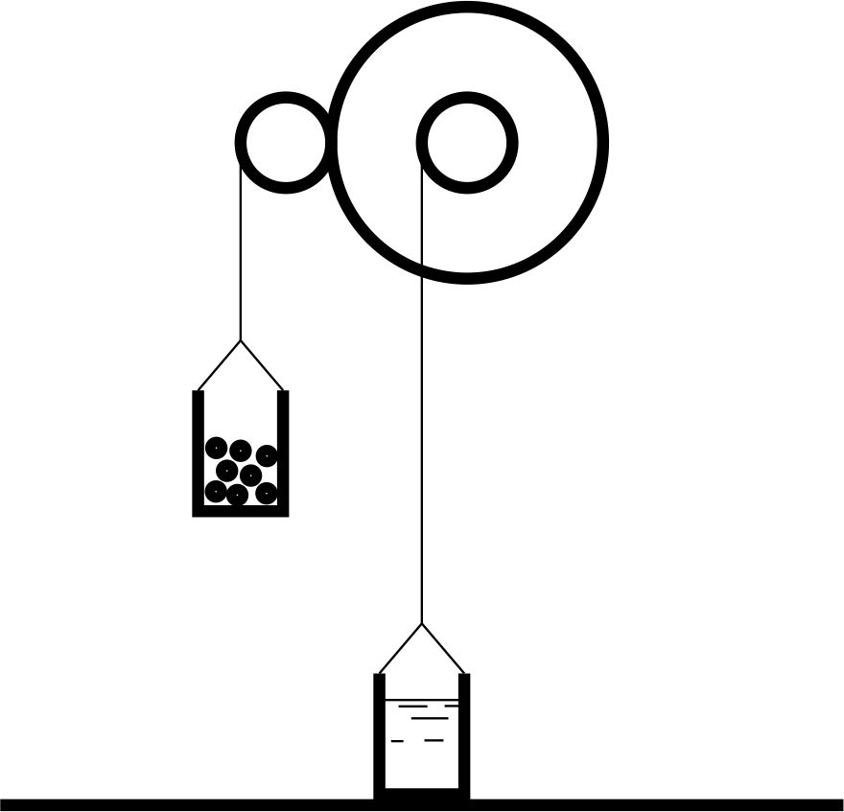
Рис. 2.Схема подъемного механизма.

Диаметр стального шарика 7 мм.

Характеристики ведра.
Масса пустого ведра: 10 г;
Форма: цилиндр;
Диаметр: 40 мм;
Высота: 40 мм;
Толщина стенок: 2 мм.

Материалы для выполнения задания.
Детали набора «Подъемник»:
1. Блок стеновой – 50 шт.;
2. Зубчатое колесо 36 зубьев – 1 шт.;
3. Зубчатое колесо 12 зубьев – 1 шт.;
4. Шнур – 1 м.;
5. Ведро – 2 шт.;
6. Зажим поворотный – 4 шт.;
7. Линейка деревянная 40 см – 2 шт.
8. Блок – 2 шт.;
9. Штырь длинный – 20 шт.;
10. Штырь короткий – 200 шт.;
11. Подшипник – 20 шт.;
12. Шайба – 20 шт.;
13. Шарик стальной 7мм – количество по требованию.;

Практическая работа № 3. Возвращение тары.
Люлька с грузом перемещается с высоты Н = 100 мм на расстояние Д = 1200 мм. Необходимо обеспечить возвращение пустой люльки.

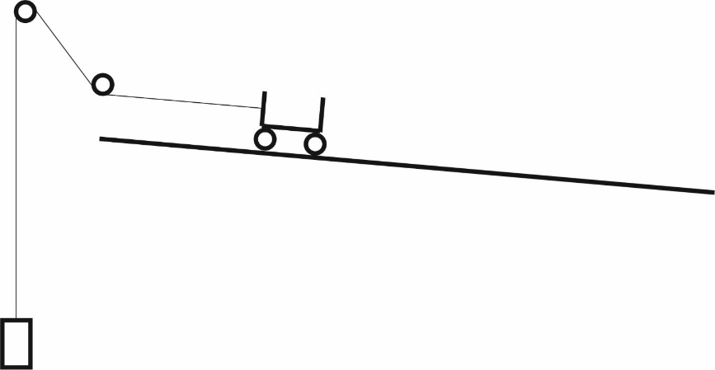
Рис. 3. Схема механизма возвращаемой тары.
Детали набора «Возвращение тары»:
1. Блок стеновой 50 шт.;
2. Люлька – 1 шт.;
3. Шнур – 2 м.;
4. Ведро – 1 шт.;
5. Зажим – 6 шт.;
6. Зажим поворотный – 6 шт.;
7. Линейка деревянная 40 см – 6 шт.
8. Блок – 2 шт.;
9. Штырь длинный – 20 шт.;
10. Штырь короткий – 200 шт.;
11. Подшипник – 20 шт.;
12. Шайба – 20 шт.;
13. Шарик стальной 7мм – 50 шт.;

Практическая работа № 4.Поворотная платформа.

Задание:
Оператор крутит ручку, а платформа вращается с угловой скоростью меньше, чем скорость вращения ручки. После сборки Механизма поворотной платформы сделать шкалу возле ручки, чтобы оператор, ориентируясь на шкалу, мог повернуть платформу по заданию руководителя на 24°, 12°, 6°, 3°, 1°.

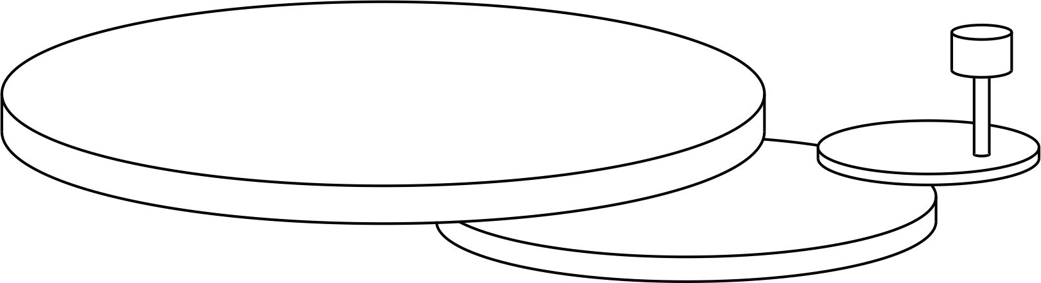
Рис. 4. Эскиз механизма поворотной платформы.

Материалы для выполнения задания.
Детали набора «Поворотная платформа»:
      - Блок стеновой – 20 шт.;
2. Штырь длинный – 20 шт.;
3. Штырь короткий – 50 шт.;
4. Подшипник – 10 шт.;
5. Шайба – 10 шт.;
6. Зубчатое колесо 60 зубьев – 1 шт.;
7. Зубчатое колесо 36 зубьев – 2 шт.;
8. Зубчатое колесо 12 зубьев – 2 шт.;
9. Плечо 25мм – 1 шт.

Практическая работа № 5. Мостовой кран.
Задание:
Сконструировать мостовой кран для поднятия груза массой 5 кг на высоту 200 мм. Допустимо использовать как ручной привод, так и электрический.

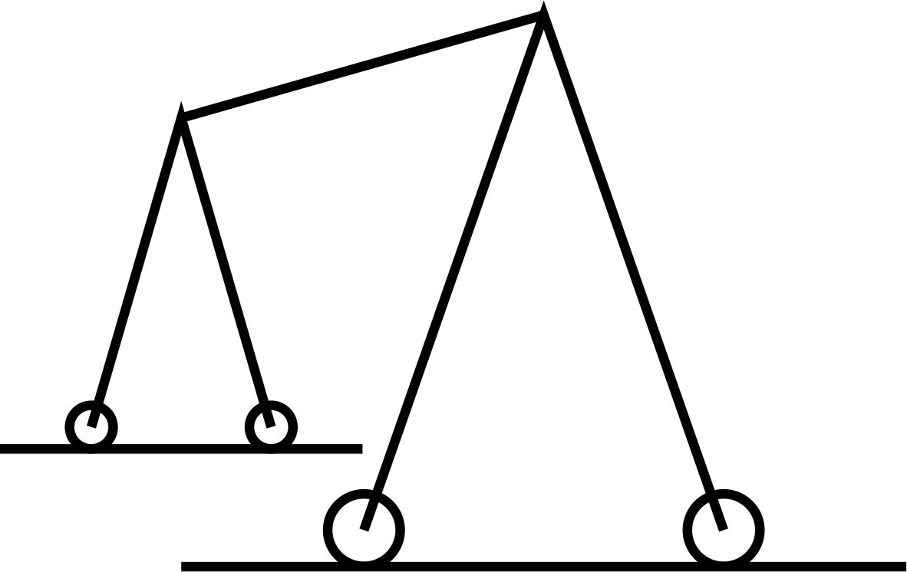

Рис. 5. Эскиз мостового крана.
Приложение 2.
Практические работы на лазерном станке.
Выполнение практических работ на лазерном станке - гравирование и резание
различных материалов.

